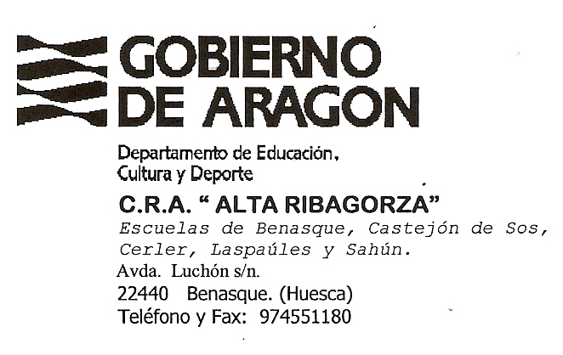

Estimadas familias:
Todavía tenemos el buen recuerdo de la Carrera Solidaria del curso pasado. Por eso y con motivo del Día de la Paz (30 de enero) pensamos celebrar una segunda edición de la “Carrera Solidaria” el jueves 26 de enero a las 15:00h en la Plaza Mayor.
En esta ocasión la recaudación se destinará a la escuela “A María Soliña” de Pubai , en la región de Orisa (India).

Os animamos a :
- Conocer un poco más esta escuelita a través de la exposición fotográfica “La suerte de ir a la escuela” colocada en el cole.
- Participar en la carrera
- Colaborar con algún dinerillo en monedas de 20 céntimos, ... para repartir entre los niños.

Gracias por vuestra colaboración.

